淡江時報 第 1142 期
蕭富元獲邀太空聯盟演講 為全國唯一私校教師
學習新視界
【本報訊】臺灣太空科學聯盟（Taiwan Space Union, 簡稱TSU）與美國喬治亞理工學院合作，舉辦太空科技線上課程，臺灣共有6位教授獲邀開課，本校航太系副教授蕭富元為全國唯一一位獲邀的私立大學教授，並於5月5日上午9時以「Photonic Laser Propusion: A Future Solution to Interstellar Travel?」為題進行演講。這系列課程將介紹立方衛星等各類太空科技與最新突破外，並開放給全世界所此領域有興趣的人士觀看。

蕭富元表示，很榮幸獲邀成為此系列課程的開課教授之一，藉此能將自身研究內容與世界交流，自身專長於太空船軌道設計與分析，2002年自Thomas R. Meyer 提出利用雷射光的動量傳遞，來推動「雷射電梯」開始，雷射光便成為航太科技發展之一，如2008 年Young K. Bae 提出用雷射光來抵銷繫繩張力，進行太空船編隊飛行，並應用於加速太空船、2015 年 Young K. Bae在實驗室驗證雷射光推進的可行性、2016年商界與科學界專家學者也提出利用雷射光推進太空船來進行星際旅行，將之命名為「Starchip」。他說明，自己帶領團隊自2011年起，著手研究雷射光推進太空船的軌道特性，因此於此次演講中介紹雷射光的發展進程外，將解析針對現況，如何讓太空船進行小行星懸停、編隊飛行等應用，以及未來的科技挑戰。歡迎對太空或航太領域有興趣者，可至「TSU-Georgia Tech SMART Online Course」網站觀看該領域課程影片。（網址：https://www.holkee.com/tsu-gt-smart-course）
2022/05/08

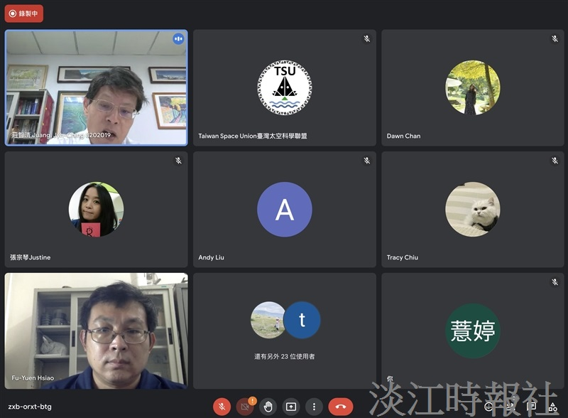
臺灣太空科學聯盟（Taiwan Space Union, 簡稱TSU）與美國喬治亞理工學院合作，舉辦太空科技線上課程，臺灣共有6位教授獲邀開課，本校航太系副教授蕭富元為全國唯一一位獲邀的私立大學教授，並於5月5日上午9時以「Photonic Laser Propusion: A Future Solution to Interstellar Travel?」為題進行演講。（截圖至「TSU-Georgia Tech SMART Online Cours」／林薏婷）

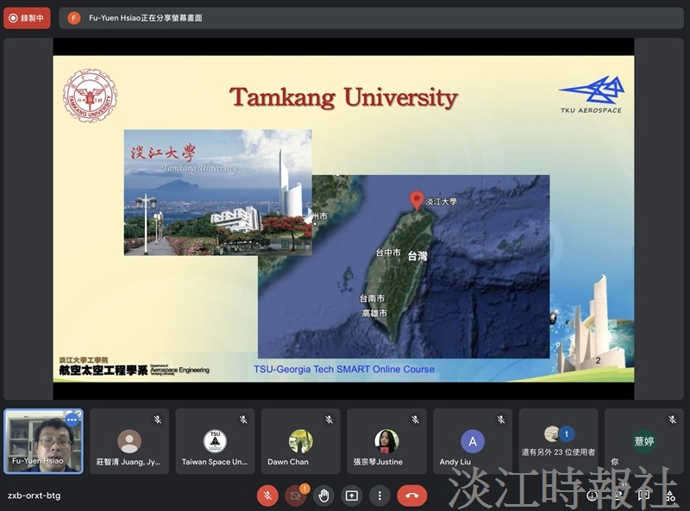
臺灣太空科學聯盟（Taiwan Space Union, 簡稱TSU）與美國喬治亞理工學院合作，舉辦太空科技線上課程，臺灣共有6位教授獲邀開課，本校航太系副教授蕭富元為全國唯一一位獲邀的私立大學教授，並於5月5日上午9時以「Photonic Laser Propusion: A Future Solution to Interstellar Travel?」為題進行演講。（截圖至「TSU-Georgia Tech SMART Online Cours」／林薏婷）

